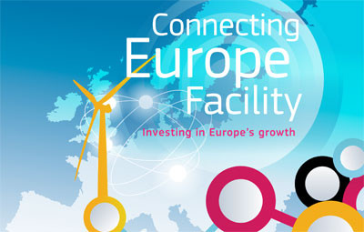
MECANISMO CONECTAR EUROPA, Redes transeuropeas de transporte, energía y servicios digitales

Descripción | El Mecanismo Conectar Europa (CEF o MCE) fomenta la inversión en las redes transeuropeas de transporte, energía y conectividad digital. Estas redes no sólo son cruciales para el funcionamiento del Mercado Único, sino también estratégicas para implementar la Unión de la Energía, el Mercado Único Digital y el desarrollo de modos de transporte sostenibles. Sin la intervención de la UE, los operadores privados y las autoridades nacionales no tienen los suficientes incentivos para invertir en proyectos de infraestructura transfronterizos.
Objetivo | Su objetivo es desarrollar y modernizar las redes transeuropeas en los ámbitos digital, del transporte y de la energía y facilitar la cooperación transfronteriza en el ámbito de las energías renovables, teniendo en cuenta los compromisos de descarbonización a largo plazo establecidos en el Acuerdo de París, y haciendo hincapié en las sinergias entre los sectores.
Ámbitos de actuación | 3 áreas:  - Transporte: Fomentar la interoperabilidad, multimodalidad y efectividad de las redes; desarrollar y modernizar las infraestructuras; promover una movilidad segura y protegida.  - Energía: Mejorar la interoperabilidad de las redes energéticas a través de las fronteras y los sectores; facilitar la descarbonización; garantizar la seguridad del suministro.  - Servicios digitales: Promover la digitalización de la industria europea y la modernización de sectores como el transporte, la energía, la sanidad o la administración pública que dependen del acceso universal a redes fiables y asequibles de alta o muy alta capacidad. Fomentar la conectividad digital como factor decisivo para reducir las diferencias económicas, sociales y territoriales.
Acciones subvencionables | - Estudios de análisis de las necesidades y preparativos para las obras desarrolladas por los proyectos.  - Obras (e.g. apoyo a los proyectos de interés común que conecten la red transeuropea de transporte y de energía, apoyo a las autopistas del mar, apoyo a los sistemas de aplicaciones telemáticas, apoyo a las nuevas tecnologías y la innovación, implementación de sistemas 5G, conectividad de gigabit de los motores socioeconómicos).  - Medidas de acompañamiento necesarias para la gestión y ejecución del programa.
Presupuesto | 33.710 millones de euros.
Cofinanciación | Entre el 50% y el 85%.
Participación | Estados miembros u organizaciones internacionales, empresas, organismos o empresas públicos o privados con el acuerdo del Estado o Estados miembros.  Las propuestas pueden presentarse individualmente o en consorcio.

